**创“树基”品牌 建幸福校园**

——常州市新北区新华实验小学学校特色文化总结

**一、树文化之基**

**1.以理念引领目标，确立树基文化。**

新华实验小学原名“树基小学”。“享受幸福童年 创造美好人生”是我校的办学理念，“幸福童年”的研究不仅是时代发展的要求，更是儿童身心发展的需求。在此基础上，我们提出了“树基”文化，“树基”是以树立人的可持续发展为终极目标，关注当下更着眼未来，促进人全面、和谐发展的素质教育理念，其办学目标——彰显童趣，尊重、彰显孩子的天性；教育目标——自主体验，引导孩子自我体验生活、自主发现学习；教学目标——快乐思维，营造愉悦氛围，激发孩子的快乐思维、深层思维；发展目标——服务师生的终身发展。我们确定幸福学生特质：自理、自强、绿色、阳光。自理自强，就是要自己能做的事自己做，独立生活，自主学习，不断进步。绿色阳光，就是能充分感受童真的幸福，珍爱自然，低碳生活，身心健康。

1. **用环境诠释理念，打造特色校园。**

“幸福像花儿一样处处开”，我们整体设计“八个一”的幸福校园文化景观。

一园：建成“儿童自然科学院实践园”。开发校内外资源资源，园内有雨水收集池、动物养殖房、蔬菜种植区、花木区、果树区等，形成校本课程和生态文明理念的实践基地。

一墙：设立幸福童年“梦之墙”。门卫西墙面布置《幸福童年教育——我的梦》，教学楼各层走廊墙面展示学生“中国梦，我的梦”美术绘画作品，并利用消防栓把有关幸福童年的安全知识全面展示。教学楼四个楼梯分别以“活力新福娃”、“共建促发展”、“艺体结硕果”、“实践与探究”为主题，展示了学生活动成果。

一廊：设置幸福童年成果长廊。沿学校主道南侧设置近30块展板长廊，展示“新福娃”主题“五节一月”系列活动和教师团队建设成果。

一班：建设幸福教育班级文化。我们坚持打造个性班级，一是各班设计了属于自己的、个性化的班级名片，完善显性的班级主题文化标识（即班级名称、班级目标、班级口号等），形成班级群体的共同追求。这些文化愿景、文化标志，让班级所有的孩子都拥有了精神动力，每一个孩子都爱上了自己的班级，也因爱班级而改变了自己，收获着生命成长的快乐。

一室：幸福特色专用教室。如绘画室、舞蹈室、书法室等，利用学生的作品来布置学校环境，展示学校的特色建设，让孩子浸润在幸福校园文化氛围中。

一舍：共建幸福童年寝室文化。同宿舍的同学自己讨论命名宿舍、提出生活目标、开展睡前阅读等寝室文化活动。

一歌：幸福童年新小校歌。教师集体创编的校歌《新福娃》，以欢快活泼的旋律唱出了孩子们快乐的童年和幸福的校园生活。

一标识：幸福童年文化标识。我们引入“SIS”学校形象识别系统。把学校视觉识别系统的主色调定为“蓝绿色”，代表生命和人性。

**二、树课程之基**

我校建立了完善的课程开发的组织和实施体系,成立课程发展领导小组和课程发展专家顾问小组,动员全校各学科教师,要求其对所属领域的知识进行研究重新整合各门课程;建立课程开发的激励机制、保证课程开发的资金投入、创造宽松的改革环境。

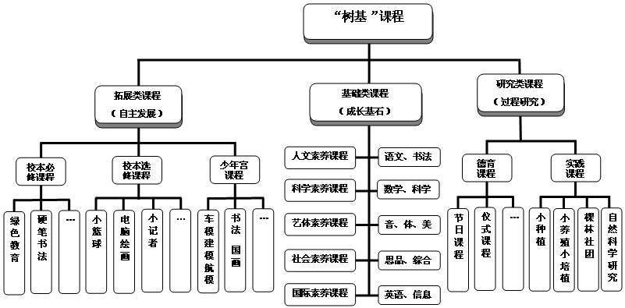

**1.整体架构，完善顶层设计**

学校以基础课程、拓展课程、研究性课程相结合，进一步完善了“树基”课程体系，为儿童发展提供坚实的基础，学校以“基础”、“科学”、“规范”三个关键字，从年段目标、学期目标、单元目标三个层面对课程标准规定的目标进行细化，落实到每个单元。以“发展”、“自主”、“游戏”打造学生基础课程，并以拓展学生能力和培养学生创新精神与实践能力为目标。以“个性”、“合作”、“创造”打造拓展类课程，为儿童发展提供最持久的影响。让新小的课堂“开心、愉悦、丰富、有趣”，并具有四个行为表征：一是生活，即教学与当下社会、儿童生活结合；二是游戏，即让孩子在游戏中发现规则性、民主性；三是活动，即在活动中发现生成、发现分工合作的团队精神；四是选择，即课程和教学都有选择性，关照不同学生，让每个孩子在不同层次上获得差异发展，从中发现童年的幸福。

**2.整合融通，开发校本课程：**

整合是一种系统的思维方式。为提高校本课程质量，我校以整合的思维来实施校本课程。我校逐渐形成了以“绿色教育”为突破，以“生态实践教育”和“心理健康教育”为抓手的校本课程体系，特色逐渐明晰。全校教师积极参与校本课程的开发与实施，科学系统地建立了“树基”校本课程体系和纲要，以“绿色教育”、“心理健康教育”、“书法教育”为主题的五个年级的限制性选修校本课程教材编印成册，形成了具有我校特色的校本教材系列，小篮球、乒乓、美术、书法等学生社团活动为主体的自主性选修课程校本教材也编制成册。作为常州市书法特色学校，我校把书法教育列入学校三年发展规划，“挥毫运笔传承文化基因，饱蘸浓墨书写时代风骨。”我们编制《硬笔书法》教材并进入课表，全部由通过市级书法培训的教师执证任教；市书协王英杰、张亚明等专家来校书法培训；设置书画展示室、书法专用教室及教师书法创作室、书法文化石点缀、书法长廊渲染……楷书和隶书两个软笔书法社团常年训练滚动招生；每周“点墨”书社正常活动；期末学生全员参与校级书法1——10级的考级评价；师生各级书画赛屡屡获奖；六一书画比赛、写春联送春联、参观书法展览……积淀书法特色项目文化内涵。

**3.提升素养，探索主题实践课程**

拓宽课程渠道，创建开放、创新的特色课程文化。这是我校特色文化建设的核心，我们把科技、艺术、体育、美育教育融入课程文化建设中。结合我校特色和校内外的课程资源，积极开发设置主题实践活动课程，每年以“我们的节日 我们的幸福”开展主题节日课程，搭建特色德育课程展示平台，显现学校丰富多彩、充满生机的校园文化及其特色成果。

我们借创建“国际生态学校绿旗”契机，依托“常州棵林环境保护协会”，采用循环利用资源方式，逐步升级一个近7000平方米的生态实践园。通过学科单元整合、跨学科整合等方式，探索以“绿课程”为主题的学科拓展课程，用基于大问题主题学习的方式学习，丰富学生的学习方式，丰盈学生学习生活，从而为学生一生幸福发展打下底色。将校本课程实施与部分综合实践活动结合起来，通过综合实践活动一方面确保课程有效实施，另一方面培养学生探究意识和动手实践能力，也为倡导低碳生活方式，开展综合实践活动提供了课程资源和实践基地。走近自然，体验劳动的乐趣。绿色浪潮不仅带来了环境变化，更重要的是增强了师生的社会责任感。

基于我校外来务工人员较多的现状，我们通过《心理健康教育》校本课程、心理健康辅导站等形式，对学生进行较为系统的正面教育，积极引导学生实事求是的分析生活中遇到的各种现象，让学生充分表达自己的真实想法。

我校是一所寄宿制小学，寄宿生每周回家一次，与同伴在一起生活的时间较长，寝室成员之间的影响也很大，丰富寄宿生课余团队生活，有利于营造良好的学习、生活氛围，提高幸福感，全面推进素质教育。起舍名、配靓照、装舍饰、增设施等显性文化建设，将寝室变成孩子们成长的乐园；撮汤圆、包粽子、品月饼等传统节日文化活动，让寄宿生感受校园就是一个家园。系列化开展自主生活主题实践课程，低年级寄宿生开展穿衣服比赛，中年级寄宿生开展叠被子比赛，高年级寄宿生开展整理柜子比赛，为寄宿生创造了一个展示自我的机会，在活动中得到锻炼，培养了健康向上的生活情趣，大家相亲相爱，团结合作，享受家的温暖。

**三、树品德之基**

**1.建设学生满意的最美教师文化。**

教师是学校特色文化建设的主体。我们坚持以教师发展为本的管理理念，以师德师风建设为核心，切实加强教师的教学文化和组织文化，建设严谨高雅、务实进取的教师文化，塑造一支“敬业、反思、创新”有思想的教师队伍。

我们强化师德教育，学校形成了“我与美德有约”系列校本培训，围绕“社会主义核心价值观”、“身边的最美教师”、“我的成长之路”等主题，以系列讲座、主题沙龙、互动点评等方式展开活动，让“以满意的情绪激励学生每一天微小的进步;以宽容的情绪对待学生的差错”成为每位教师的座右铭，并化入每一个教学行为中。

**2.建设人格健全的阳光学生文化。**

学校秉承“幸福童年教育”理念，构建特色化、多元化、个性化的“新福娃”德育课程体系。我们以提高学生素质，促进学生全面发展为目标，进一步创新德育工作思路，围绕学校办学理念，有序开展“我们的节日 我们的幸福”、“寻找校园文明礼仪之星”、“新福娃”等主题系列课程。结合学校的已有的活动成果，从学校生态环境、文化环境、能力资源和社区资源进行研究，在严格按国家规定开足开齐各类课程的同时，确保综合实践课、各类活动课的设置与课时量。以“棵林生态实践园”为依托，开展了一系列“小种植”、“小培植”、“小养殖”主题实践活动。有则爱心俱乐部的成员，在生态园中开展有机堆肥、雨水收集、鸡鸭养殖、蔬菜栽种等实践活动，接近自然，体验劳动的乐趣。学生在情境、实践、解决问题中，获取真实的体验，提高实践能力和综合运用知识能力，培养创新意识和创新能力。同时为了丰富寄宿生课余生活，培养学生自主能力，我们校园局域网、图书阅览室，组建“乡村少年宫”、耕种“棵林生态实践园”创建新的课余团队自主生活。

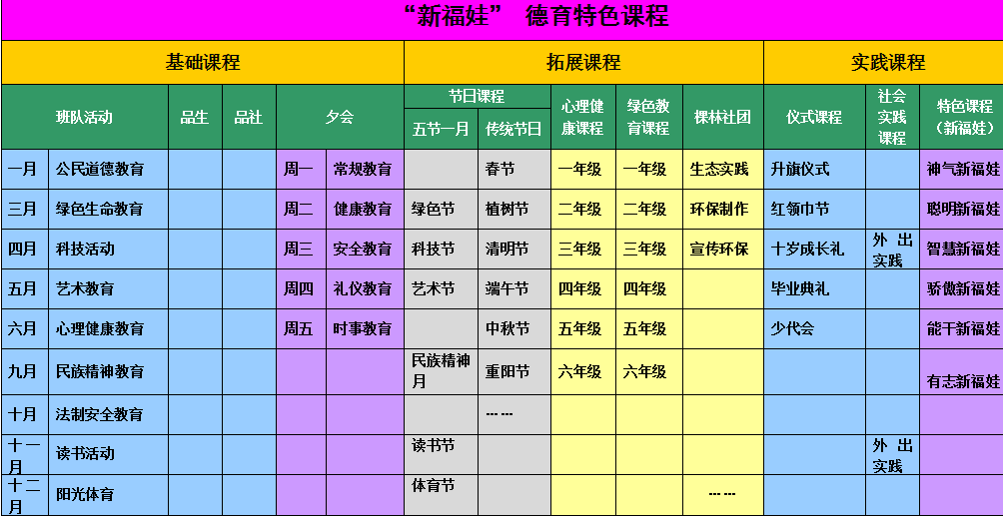

一年来，我们立足新华实验小学实际现状，以“幸福童年教育”定位，整体规划,把握特色建设的大局,具体工作系统化,分步骤进行。发挥教师的潜能,挖掘每位教师的闪光点,各尽其才。发挥地域特色、自然资源优势，依托幸福论坛、师德讲堂系列校本教研,以践行素质教育、促进学生的全面发展为出发点和最终归宿,关注学生的兴趣、爱好、个性、特长的培养。

2016年12月2日